homepage.html：

项目的主页

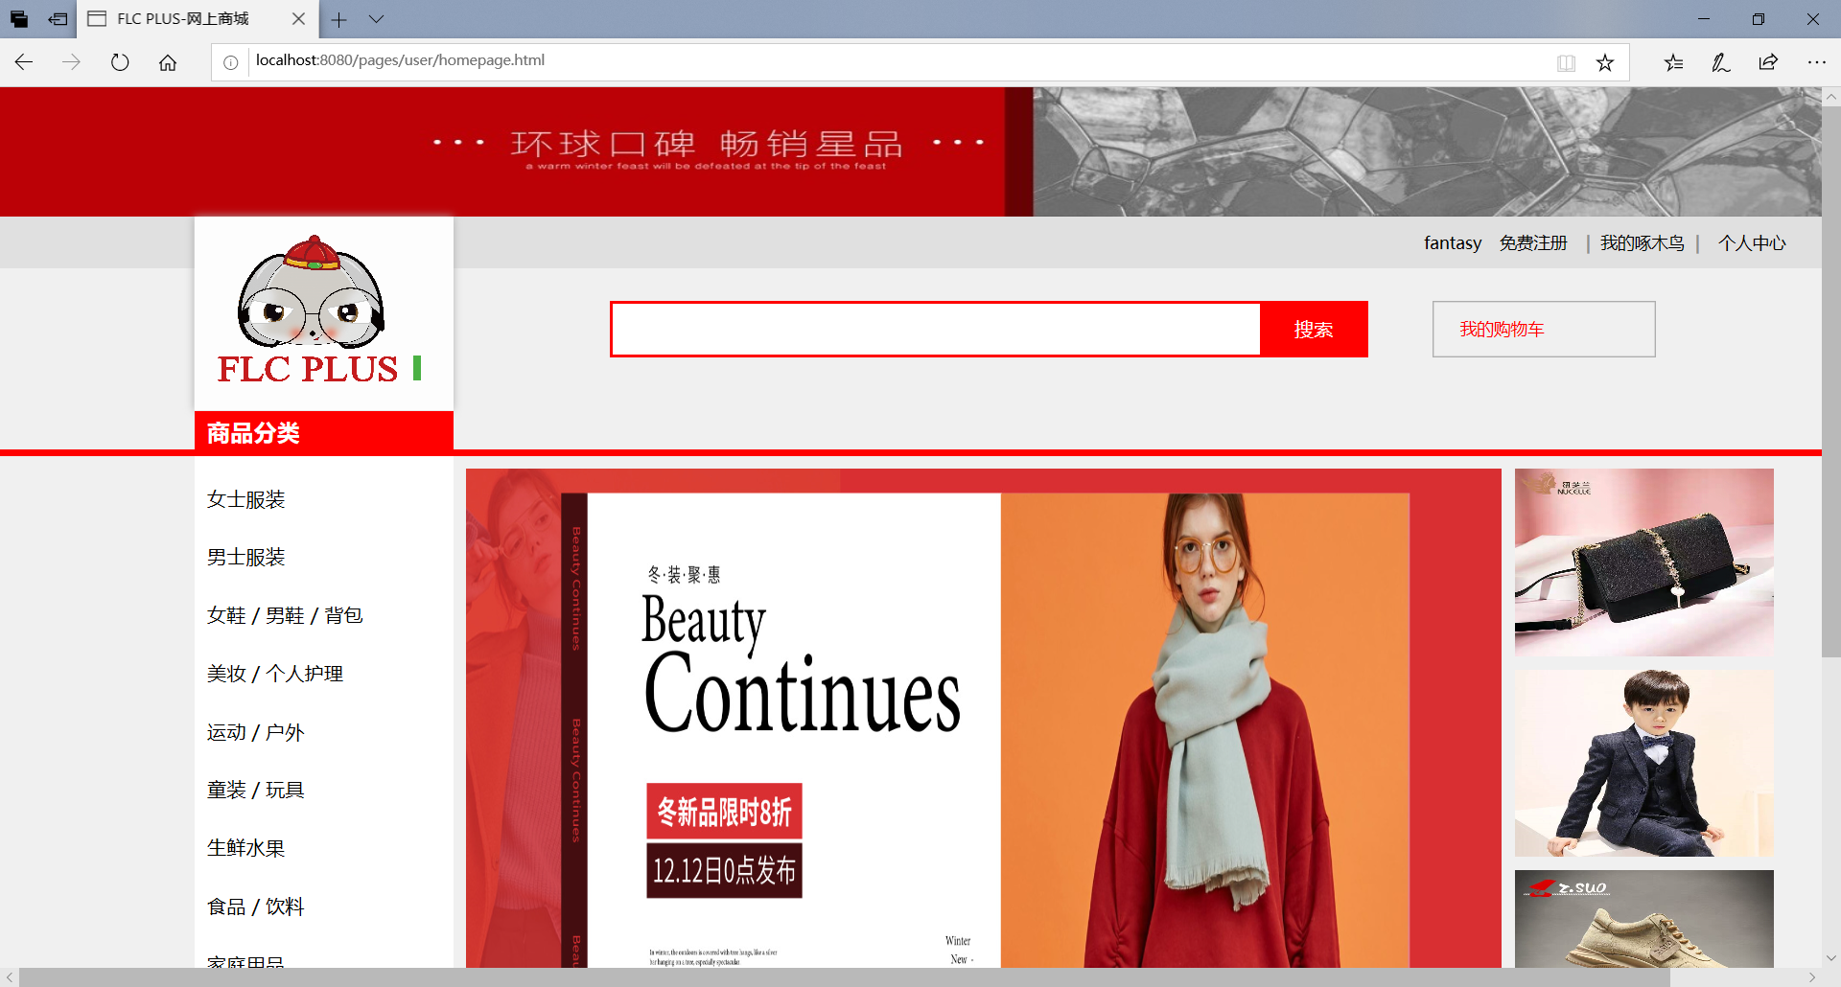

commset.html：

用于进行商品展示，包括四种排序方式，右边显示页码，并可以进行分页

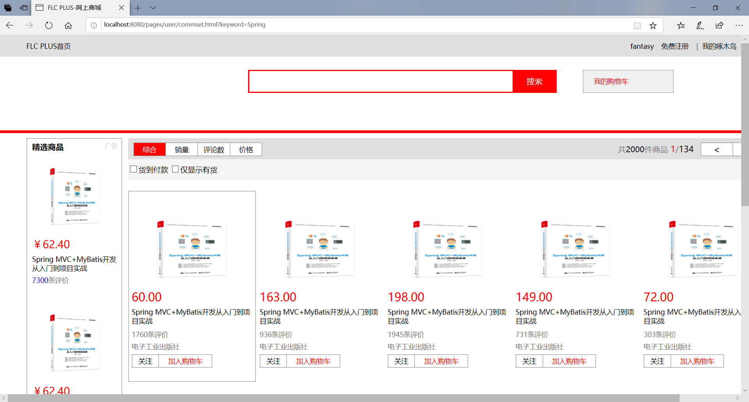

动态检测用户是否登录：

需要进行去购物车结账时，先检测用户是否登录，没有登录则弹出登录窗口

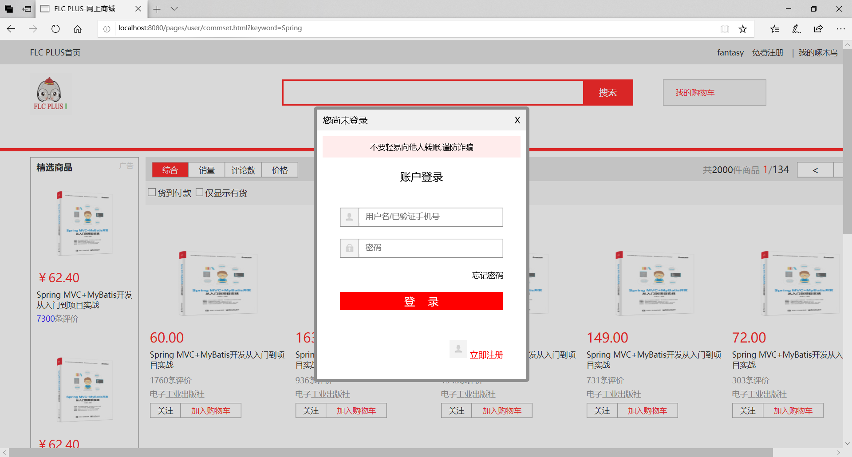

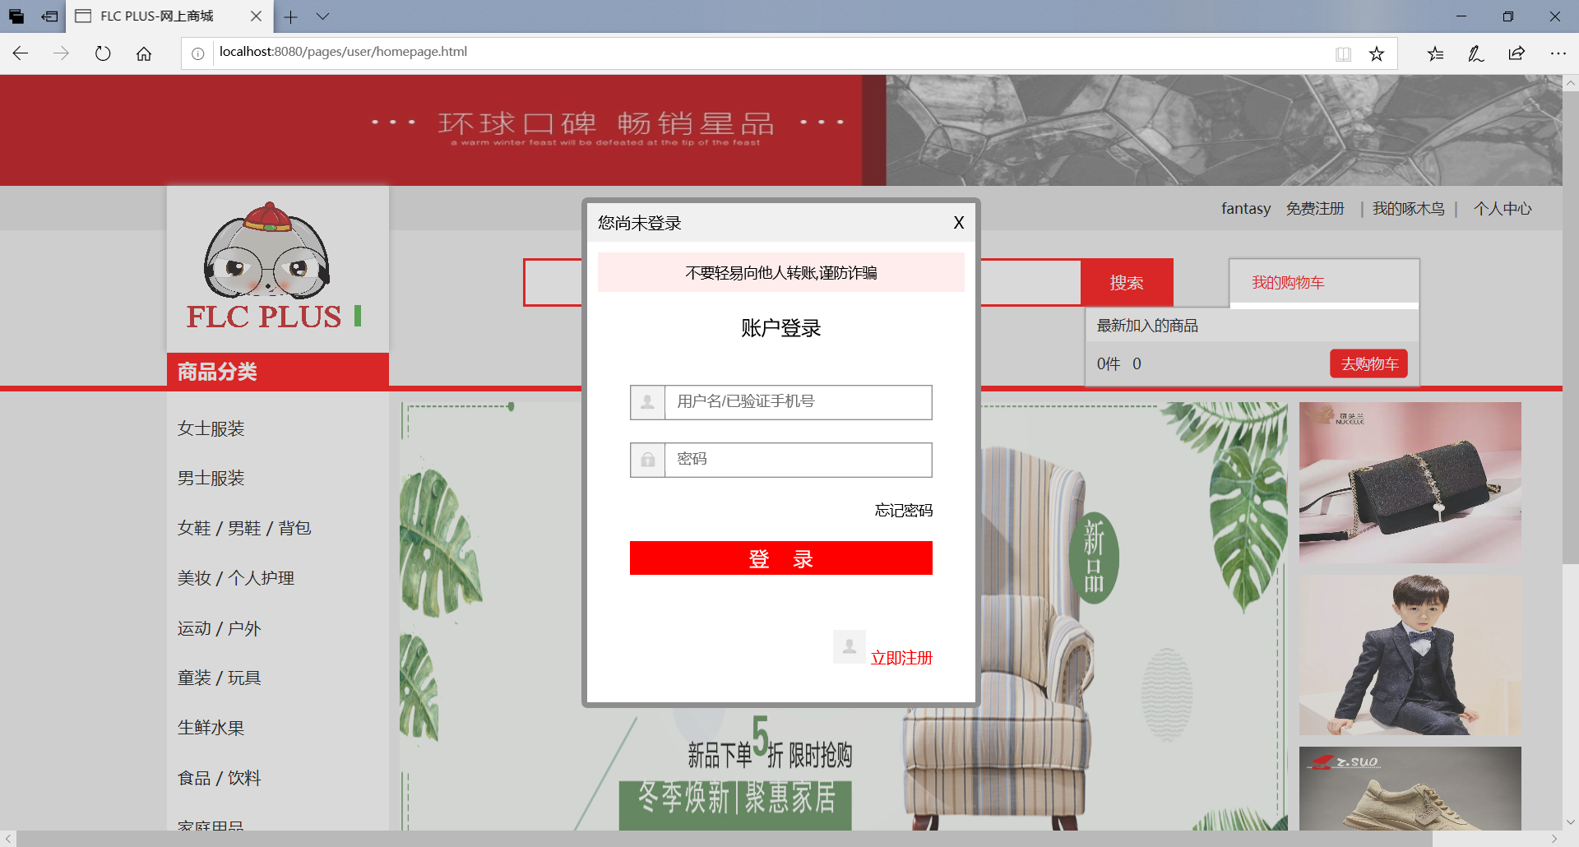

Bill.html:

上面是购物车中的商品，下边则是推荐商品和用户关注的商品查询，可以动态添加到购物车之后，上面还能对订单中的商品进行各种操作

